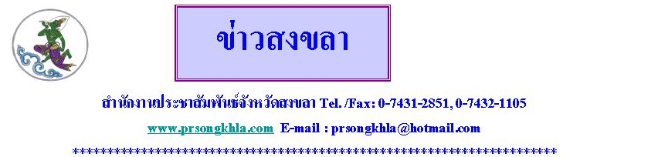

กกต.ประจำจังหวัดสงขลา เปิดรับสมัครคณะกรรมการการเลือกตั้งประจำองค์กรปกครองส่วนท้องถิ่น
นายโชคชัย ผลวัฒนะ ผู้อำนวยการการเลือกตั้งประจำจังหวัดสงขลา เปิดเผยว่า ด้วยประธานกรรมการสรรหาคณะกรรมการการเลือกตั้งประจำองค์กรปกครองส่วนท้องถิ่นจังหวัดสงขลา ได้ลงนามประกาศรับสมัครบุคคลเพื่อเข้ารับการคัดเลือกเป็นคณะกรรมการการเลือกตั้งประจำองค์กรปกครองส่วนท้องถิ่น จำนวน 4 แห่ง คือ เทศบาลตำบลเขารูปช้าง อำเภอเมืองสงขลา ครบวาระการดำรงตำแหน่งของนายกและสมาชิกสภาเทศบาลตำบลเขารูปช้าง ในวันที่ 23 มิถุนายน 2554 , อบต.ตะเครียะ อำเภอระโนด ครบวาระการดำรงตำแหน่งของนายก อบต.ตะเครียะ ในวันที่ 21 กรกฎาคม 2554 , เทศบาลตำบลจะนะ อำเภอจะนะ ครบวาระการดำรงตำแหน่งของนายกและสมาชิกสภาเทศบาลตำบลจะนะ ในวันที่ 11 สิงหาคม 2554 และอบต.ตลิ่งชัน อำเภอจะนะ ครบวาระการดำรงตำแหน่งของนายกองค์กรบริหารส่วนตำบลตลิ่งชัน ในวันที่ 11 สิงหาคม 2554 ซึ่งจะเปิดรับสมัครระหว่างวันที่ 23-27 พฤษภาคม 2554 ณ สำนักงานองค์กรปกครองส่วนท้องถิ่นนั้น ๆ
สำหรับผู้ที่สนใจสมัครคณะกรรมการการเลือกตั้งประจำองค์กรปกครองส่วนท้องถิ่น สามารถสมัคร และสอบถามรายละเอียดเพิ่มเติมได้ที่ องค์กรปกครองส่วนท้องถิ่นทั้ง 4 แห่ง คือ เทศบาลตำบลเขารูปช้าง อำเภอเมืองสงขลา, อบต.ตะเครียะ อำเภอระโนด , เทศบาลตำบลจะนะ อำเภอจะนะ และอบต.ตลิ่งชัน อำเภอจะนะ หรือ สำนักงานคณะกรรมการการเลือกตั้ง ประจำจังหวัดสงขลา งานจัดการเลือกตั้ง โทรศัพท์ 074-326-014 , 074-326814 ซึ่งจะเปิดรับสมัครระหว่างวันที่ 23-27 พฤษภาคม 2554 ที่จะถึงนี้...

********************************
จันจิรา บัวน้อย//ข่าว
6 พ.ค. 54
สำนักงานประชาสัมพันธ์จังหวัดสงขลา

